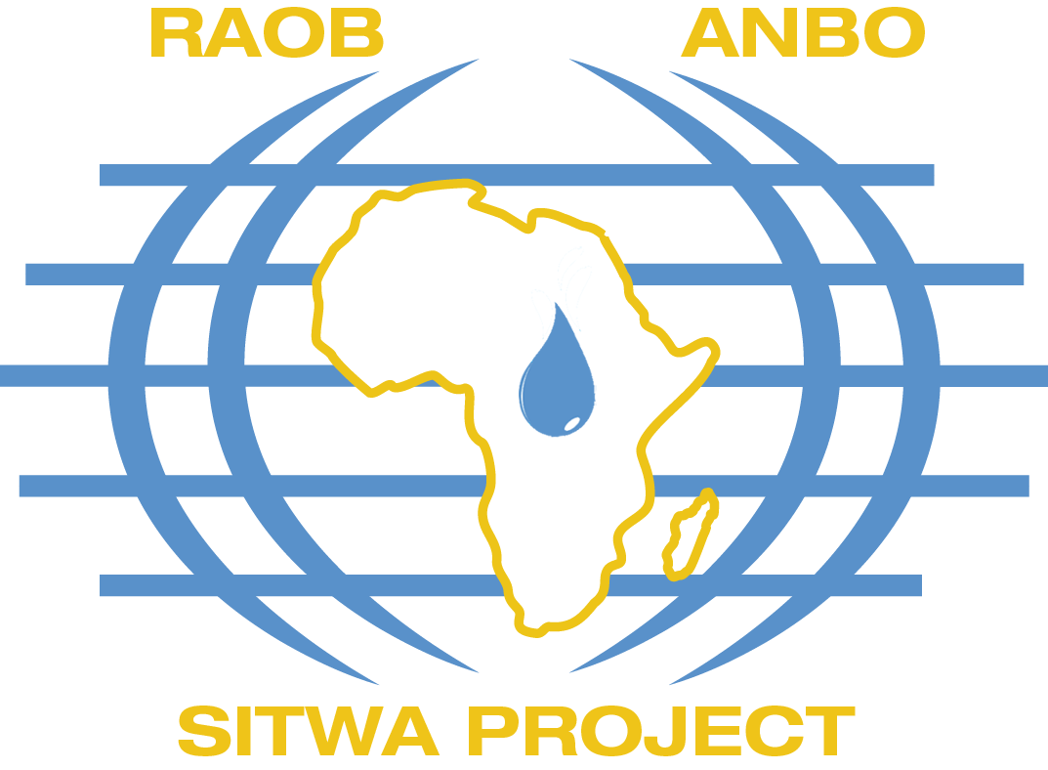


Formation régionale de droit international de l’eau (DIE)
pour une gestion améliorée des ressources en eaux transfrontalières en Afrique
(25-27 juin 2018)

Formulaire de candidature

- COORDONNÉES PERSONNELLES

Nom de famille..…………………………………………………………………Sexe………………………………….

Prénom(s)………………………….………………………………………………………………………………………….

Titre: M./Mme/Dr……………………………………………………. Date de naissance…….……………….

Addresse……………………………………………………………………………………………………………………….

Numéro de téléphone (incl. préfixe national et régional)..………………………………………….

Courrier électronique .…………………………………………………………………………………….……………

Nationalité………………………………… Numéro de passeport ………………………………………………

Pays de délivrance………………………………… Valable jusqu’au ……………………………………………

- FORMATION
Mentionner uniquement le diplôme d’études supérieures
Université/Ecole | Du (mm/aa) | Au (mm/au) | Titre du diplôme obtenu | Résultat

- EXPÉRIENCE
Mentionner uniquement les 4 derniers emplois
Employeur | Du (mm/aa) | Au (mm/aa) | Poste

Afin de prendre en compte votre candidature, il serait fortement apprécié que vous répondiez aux questions suivantes :
- Décrivez brièvement l’institution pour laquelle vous travaillez actuellement (type d’organisation, mission, vision, objectifs)
-----------------------------------------------------------------------------------------------------------------------------------------------------------------------------------------------------------------------------------------------------------------------------------------------------------------------------------------------------------------------------------------------------------------------------------------------------------------------------------------------------------------------------------------------------------------------------------------------
- Avez-vous des responsabilités en lien avec la gestion des ressources en eau de bassins/aquifères dans votre pays et/ou pays voisins ? Décrivez brièvement.
-----------------------------------------------------------------------------------------------------------------------------------------------------------------------------------------------------------------------------------------------------------------------------------------------------------------------------------------------------------------------------------------------------------------------------------------------------------------------------------------------------------------------------------------------------------------------------------------------
- En quoi la présente formation en DIE est-elle pertinente pour votre emploi actuel et pourquoi voudriez-vous participer à la formation ?
----------------------------------------------------------------------------------------------------------------------------------------------------------------------------------------------------------------------------------------------------------------------------------------------------------------------------------------------------------------------------------------------------------------------------------------------------------------------------
- Avez-vous participé à d’autres programmes de formation similaires en DIE ou législation de l’eau auparavant ? Si oui, veuillez préciser.
Où……………………………………………………………………………………………………………………………
Quand…………………………………………………………………………………………………………………………….Thème de la formation………………………………………………………………………………………………
- Veuillez écrire un résumé de max. 150 mots du cas d’étude que vous avez l’intention de partager durant la formation (voir notes explicatives ci-dessous).
……………………………………………………………………………………………………………………………………………………………………………………………………………………………………………………………………………………………………………………………………………………………………………………………………………………………………………………………………………………………………………………………………………………………………………………………………………………………………………………………………………………………………………………………………………………………………………………………………………………………………………..
- Dans le cadre de votre poste, comment influenceriez-vous la prise de décision au sein de votre institution/ministère/agence et/ou contribueriez à améliorer la gestion des eaux sur des questions relatives aux ressources d’eaux transfrontalières ?
-----------------------------------------------------------------------------------------------------------------------------------------------------------------------------------------------------------------------------------------------------------------------------------------------------------------------------------------------------------------------------------------------------------------------------------------------------------------------------------------------------------------------------------------------------------------------------------------------
- Comment votre milieu professionnel soutient-il votre participation à la formation en DIE ?
-------------------------------------------------------------------------------------------------------------------------------------------------------------------------------------------------------------------------------------------------------------------------------------------------------------------------------------------------------------------------------------------------------------------------------------------------------------------------
Veuillez marquer le type de participation que vous sollicitez :
A. Entièrement indépendant(e)
B. Financement partiel : Coûts de l’atelier et indemnités journalières durant 7 jours d’atelier (petit-déjeuner, déjeuner et café) couverts par les organisateurs
C. Financement partiel : Hébergement, coûts de l’atelier et indemnités journalières durant 7 jours d’atelier (petit-déjeuner, déjeuner et café) couverts par les organisateurs
D. Financement complet : Billet de vol, hébergement, coûts de l’atelier et indemnités journalières durant 7 jours d’atelier (petit-déjeuner, déjeuner et café) couverts par les organisateurs

Veuillez indiquer quelle institution vous recommande pour la formation
---------------------------------------------------------------------------------------------------------------------------------------------------------------------------------------------------------------------------------------------------------------------------------------------------------------------------------------------------------
Je certifie par la présente que les informations contenues dans le présent formulaire sont véridiques et autorise le comité de sélection à vérifier leur authenticité.

Signature: _________________________

Lieu et date : _______________________
Notes explicatives pour le développement de cas d’étude
Les cas d’étude fournissent une opportunité pour l’apprentissage entre pairs parmi les participants. Chaque cas d’étude devrait illustrer un exemple de comment le droit international a été, ou pourrait être, appliqué dans un contexte donné. Ces cas d’étude peuvent montrer des exemples fructueux de comment le droit international a été mis en pratique, ou ils peuvent illustrer certaines des difficultés dans l’application de règles et principes de droit international au sein d’un contexte en particulier.
Les cas d’étude pourraient se pencher sur une ou plusieurs des questions suivantes :
- Expériences en conflits et coopération en relation aux eaux transfrontalières en Afrique
- Evolution du droit international de l’eau en Afrique
- Approches régionales de gestion des ressources en eaux transfrontalières en Afrique, p.ex. SADC, CAE, CEDEAO, IGAD
- Définitions et portée des traités, p.ex. y a-t-il des ambigüités ou désaccords au sujet de terminologies telles que bassin versant, sécurité de l’eau, rivière vs. aquifères, GIRE, approche écosystémique, etc. ?
- Normes de fond, p.ex. comment ont été/pourraient être appliqués en pratique des principes clés tels que « utilisation équitable et raisonnable », « sans dommage significatif », « protection des écosystèmes » et « prévention de la pollution » ?
- Règles procédurales, p. ex. comment ont/pourraient être appliquées en pratique des règles relatives à la notification et consultation au sujet de mesures planifiées, l’échange de données et d’information, le suivi conjoint et l’implication des parties prenantes ?
- Accords institutionnels, p. ex. quel est/pourrait être le rôle d’organismes de bassin, quel degré d’efficience et d’effectivité ont eu de telles institutions dans un contexte particulier, quels rôle et fonction ont-elles eu ?
- Mécanismes de règlement de litiges, p. ex. comment les disputes ont-elles été résolues auparavant ? Différents mécanismes de règlement de litiges ont-ils été utilisés et à quel effet, p. ex. négociation, conciliation, médiation, enquête par un tiers/panneau d’experts, arbitrage ou décision ?
- Implémentation du droit international de l’eau à travers la législation interne, p. ex. à quel point les lois nationales ont-elles été harmonisées avec les engagements transfrontaliers ? Y a-t-il des incohérences entre le droit international de l’eau et les mécanismes et capacité légaux et institutionnels nationaux ?

Cette proposition de cas d’étude sera de 150 mots max. Il sera ensuite demandé aux candidats sélectionnés de développer des cas d’étude de 3-5 pages, qui seront soumis pour fins de commentaires avant le début de la formation. Les cas d’étude revus seront ensuite présentés durant la formation, et améliorés sur la base des commentaires reçus de la part des facilitateurs et des autres participants. Chacun des participants devra accéder à partager les cas d’étude en ligne via, p. ex., le site de GWP Toolbox.

